1.3交集、补集
教学目标：
（1）理解交集与并集的概念；
（2）掌握有关集合的术语和符号，并会用它们正确表示一些简单的集合；
（3）能用图示法表示集合之间的关系；
（4）掌握两个较简单集合的交集、并集的求法；
（5）通过对交集、并集概念的讲解，培养学生观察、比较、分析、概括、等能力，使学生认识由具体到抽象的思维过程；
（6）通过对集合符号语言的学习，培养学生符号表达能力，培养严谨的学习作风，养成良好的学习习惯．
教学重点：交集和并集的概念
教学难点：交集和并集的概念、符号之间的区别与联系
教学过程设计
一、导入新课  【提问】  试叙述子集、补集的概念？它们各涉及几个集合？  补集涉及三个集合，补集是由一个集合及其一个子集而产生的第三个集合．由两个集合产生第三个集合不仅有补集，在实际中还有许多其他情形，我们今天就来学习另外两种． | 回忆．  倾听．集中注意力．激发求知欲． | 巩固旧知．为导  入新课作准备．  渗透集合运算的意识．
二、新课  【引入】我们看下面图（用投影仪打出，软片做成左右两向遮启式，便于同学在“动态”中进行观察）．  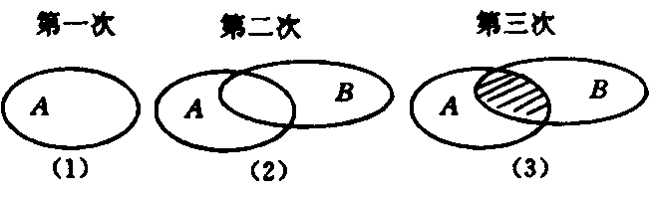  【设问】  1．第一次看到了什么？  2．第二次看到了什么  3．第三次又看到了什么？  4．阴影部分的周界线是一条封闭曲线，它的内部（阴影部分）当然表示一个新的集合，试问这个新集合中的元素与集A、集B元素有何关系？  【介绍】这又是一种由两个集合产生第三个集合的情况，在今后学习中会经常出现，为方便起见，称集A与集B的公共部分为集A与集B的交集．  【设问】请大家从元素与集合的关系试叙述文集的概念．  【助学】“且”的含义是“同时”，“又”．  “所有”的含义是A与B的公共元素一个不能少．  【介绍】集合 A与集合 B的交集记作．读做“A交B”·  【助学】符号“”形如帽子戴在头  上，产生“交”的感觉，所以开口向下．切记该符号不要与表示子集的符号“”、“”混淆．  【设问】集 A与集 B的交集除上面看到的用图示法表示交集外，还可以用我们学习过的哪种方法表示？如何表示？  【设问】与A有何关系？如何表示？与B有何关系？如何表示？  【随练】写出，的交集．  【设问】大家是如何写出的？  我们再看下面的图．  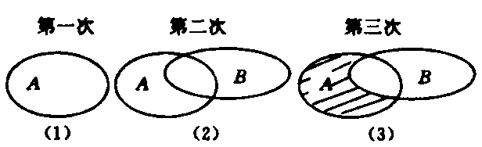  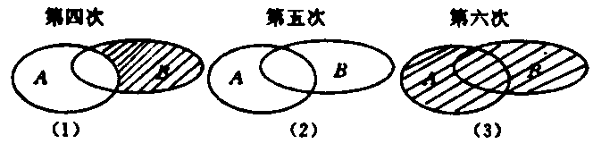  【设问】  1．第一次看到了什么？  2．第二次除看到集B和外，还看到了什么集合？  3．第三次看到了什么？如何用有关集合的符号表示？  4．第四次看到了什么？这与刚才看到的集合类似，请用有关集合的符号表示．  5．第五次同学看出上面看到的集A、集B、集、集、集，它们都可以用我们已经学习过的集合有关符号来表示．除此之外，大家还可以发现什么集合？  6．第六次看到了什么？  7．阴影部分的周界是一条封闭曲线，它的内部（阴影部分）表示一个新的集合，试问它的元素与集A集B的元素有何关系？  【注】若同学直接观察到，第二、三、四次和第五次部分观察活动可不进行．  【介绍】这又是由两个集合产生第三个集合的情形，在今后学习中也经常出现，它给我们由集A集B并在一起的感觉，称为集A集B的并．  【设问】请大家从元素与集合关系仿照交集概念的叙述方法试叙述并集的概念？  【助学】并集与交集的概念仅一字之差，即将“且”改为“或”．或的含义是集A中的所有元素要取，集B中的所有元素也要取．  【介绍】集A与集B的并集记作（读作A并B）．  【助学】符号“”形如“碰杯”时的杯  子，产生并的感觉，所以开口向上．切记，不要与“”混淆，更不能与“”等符号混淆． | 观察．产生兴趣．  答：图示法表示的集A．  答：图示法表示的集B．集A集B的公共部分·  答：公共部分出现阴影．  倾听．观察  思考．答：该集合中所有元素属于集合A且属于集合B．  倾听．理解．  思考．答：由所有属于集合A且属于集合B的元素所组成的集合，叫做A与B的交集．  倾听．记忆．  倾听．兴趣记忆．  思考：“列举法还是描述法？”  答：描述法．  思考．议论．  口答结合板书．  想象交集的图示，或回忆交集的概念．  口答结合板书：是A的子集．A．是  B的子集．  口答结合板书．  口答：从一个集合开始，依次用其每个元素与另一个集合中的元素对照，取出相同的元素组成的集合即为所求．  答：图示法表示的集A．  答：集A中子集A交B的补集．  答：上述区域出现阴影．  口答结合板书  答：出现阴影．  口答结合板书  认真、仔细、整体的进行观察、想象．答：表示集A集B的两条封闭曲线除去表示交集的封闭曲线剩余部分组成一条封闭曲线的内部所表示的集合．  答：出现阴影．  思考：答：该集合中所有元素属于集合A或属于集合B．  倾听，理解．  回忆交集概念，思考．答：由所有属于集合A或属于集合B的元素所组成的集合，叫做A与B的并集．  倾听．比较．记忆．  倾听，记忆．  倾听．兴趣记忆．比较记忆，． | 直观性原则．多  媒体助学．  用直观、感性的  例子为引入交集做铺垫．  渗透集合运算意识．  直观的感知交集．  培养从直观、感  性到理性的概括抽象能力．  解决难点．  兴趣激励．比较  记忆．  培养用描述法表示集合的能力．  培养想象能力．  以新代旧．  突出重点．  概念迁移为能力．  进一步培养观察能力．  培养观察能力  以新代旧．  培养整体观察能力．  培养从直观、感性到理性的概括抽象能力．  解决难点．比较记忆．  兴趣激励，辩易混．比较记忆．
【设问】集A与集B的并集除上面看到的用图示法表示外，还可以用我们学习过的哪种方法表示？如何表示？  【设问】与A有何关系？如何表示？与B有何关系？如何表示？  【随练】写出，的并集．  【设问】大家是如何写出的？  【例1】  设，，求（以下例题用投影仪打出，随用随启）．  【助练】本例实为解不等式组，用数轴法找出公共部分，写出即可．  【例2】  设，  ，求  【例3】设，，求  【例4】设，  ，求  【助学】数轴法（略）．想象前面集A集B并集的图示法，类似地，将两个不等式区域并到一起，即为所求．其中元素2虽不属于集A倮属于集B，所以要取，元素1虽不属于集B但属于集A，所以要取，因此，只要将集A的左端点，集B的右端点组成新的不等式区域即为所求（两端点取否维持题设条件）．  【助练】以上例题，当理解并较熟练后，且结果可进一步简化时，中间一步或两步可省略．如例4．  【练习】教材第12页练习1～5．  【助练】  1．全集与其某个子集的交集是哪个集合？  2．全集与其某个子集的并集是哪个集合？  3．两个无公共元素的集合的交集是什么集合？  4．两个无公共元素的集合A、B，它们的并集如何表示？  5．任意集合A与其本身的交集、并集分别是什么集合？如何表示？  6．任意集A与空集的交集、并集分别是什么集合？如何表示？  7．与的关系如何表示？与的关系如何表示？  【例5】设，，求  【助思】  1．集A、集B各是什么集合？  2．如何理解  3．本例实为求两条直线的交点或解二元一次方程组，只不过是从集合的角度提出问题解决问题．  【例6】已知A为奇数集，B为偶数集，Z为整数集，求，，，，  【助学】  1．偶数包括哪些数？任意偶数如何表示？偶数集（全体偶数的集合）如何表示？  2．奇数包括哪些数？任意奇数如何表示？奇数集（全体奇数的集合？如何表示？）  【例7】设，，，求，，，． | 思考：“列举法还是描述法？”  答：描述法．  思考．议论．  口答结合板书．  或  想象并集的图示，或回忆并集的概念．  口答结合板书：A和B都是的子集．，  口答结合板书：  口答：综合考虑两个集合，从最小数开始，哪个集合的元素都取，一个不能丢，相同元素由集合中元素的互异性只取一次．  审清题意．笔练结合板书．  解：  倾听．理解．  审清题意．口答结合板书．  解：  是直角三角形，且是直角三角形是等腰三角形．  审清题意．口答结合板书．  解：是锐角三角形是钝角三角形是锐角三角形，或是钝角三角形是斜三角形．  审清题意．  画数轴．画出不等式区域．倾听．解：  倾听．理解．  口答结合笔练和板演．  思考．答：子集．  思考．答：全集．  思考．答：空集  思考．议论．答：，或  思考．答：A．，  思考．答：分别是空集和A．  ，  思考．  答：  审清题意．  思考．议论．答：分别是直线或直线上的点集．或者分别是二元一次方程和二元一次方程的解集．  思考：答：求这两条直线的交点，或求这两个二元一次方程的公共解，即求由这两个二元一次方程组成的二元一次方程组的解．  倾听．理解．掌握．  解：  审题中发现未见过的集合．  思考．  答：0，，等．（）  或{偶数}  答：，等．（）  或（奇数）  解：{奇数}{偶数}  {奇数}Z={奇数}=A．  {偶数}Z={偶数}=B．  {奇数}{偶数}=Z．  {奇数}  {偶数}  审清题意．口答结合板书．  解： | 培养用描述法表示集合的能力．  以新代旧．  培养想象能力．  以新代旧．  突出重点．  概念迁移为能力．  突出重点．培养能力．  落实教学目标．  突出重点．培养能力．
三、课堂练习  教材第13页练习1、2、3、4．  【助练习】第13页练习4（1）中用一个方向的斜平行线段表示，用另一方向的平行线段表示如图：  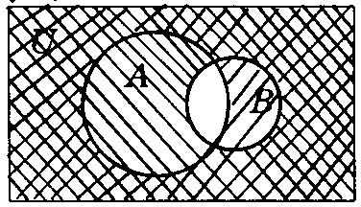  凡有阴影部分即为所求．  【讲解】看图，所得结果实际上还可以看作全集U中子集的补集则有第13页练习4（2）仿上，如图，凡有双向阴影部分即为所求．  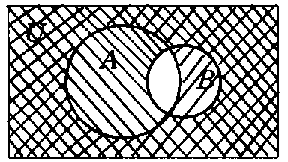  【讲解】看图，所得结果实际上还可以看作全集U中子集的补集．则有：以上两个等式称反演律．简记为“先补后并等于先交后补”和“先补后交等于先并后补”．反演律在今后类似问题中给我们带来方便，因为它将三步工作简化为两步工作．  四、小结  提纲式（略）．再一次突出交集和并集两个概念中“且”，“或”的含义的不同．  五、作业  习题 1至8． | 笔练结合板书．  倾听．修改练习．掌握方法．  观察．思考．倾听．理解．记忆．  倾听．理解．记忆．  回忆、再现学习内容． | 落实教学目标．  介绍解题技能技巧．  学习内容条理化．
课堂教学设计说明
1．本教学设计方案除继续遵循“集合”方案中的“主体教学思想”外，着力研究直观性原则在教学中的应用及多媒体（投影仪）的助学作用．
2．反演律可根据学生实际酌情使用．

